第十八届北京青少年公益电影节
青少年原创影片大赛
征片启事

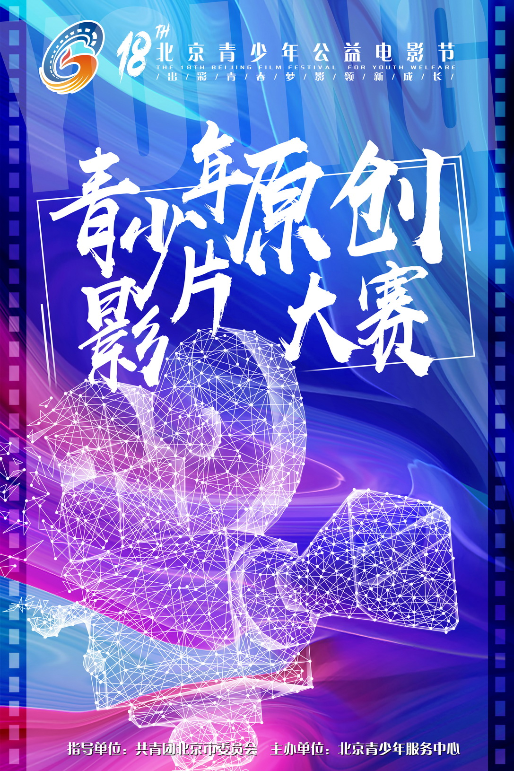

大赛主题
奋进新征程·我们在成长

作品要求
- 作品须为6-18岁中小学生参与创作，且在2021年1月1日后制作完成的原创短片，并经主创人员授权参赛
（往届参赛作品不再参赛）；
2.作品须紧扣本届大赛主题，立意鲜明、积极向上；
3.报送作品分为故事片、动画片、纪录片、公益短片四个类型；
4.作品时长:5—20分钟；
5.作品须有完整片头、片尾、主创人员名单以及中文字幕等（建议有英文字幕）；
6.作品格式：MP4格式、MPG格式、MOV格式、AVI格式均可；
7.作品分辨率：分辨率不小于1920*1080、画面比例16:9;
8.如有海报、剧照、拍摄花絮等，可随报送作品一起提交电子版。

奖项设置
作品奖
评委会大奖 1部
最佳故事奖 1部
最佳创意奖 1部
最佳音效奖 1部
最佳摄影奖 1部
最佳配音奖 1部
最佳剪辑奖 1部
最佳人气奖 1部
最佳视觉效果奖 1部
最佳青少年权利奖 1部
优秀作品奖 15部

组织指导奖
最佳组织奖
优秀指导教师奖

报名时间
即日起至2023年1月19日

报名方式
参赛者将作品自行上传至本人的百度网盘，然后将报名表格（需签字或盖章）以图片格式和参赛作品的分享链接、提取码，一并通过邮件发送至北京青少年公益电影节组委会邮箱qsnzxwhjlb@bjyouth.gov.cn，邮件名为“参赛单位+报名青少年原创影片大赛作品（共*部）”。
报名表格链接：https://pan.baidu.com/s/1z2V76nLQ-u_PKqtPYtygAA
提取码：1234
注：参赛作品应尽早提交，以便于组委会发现问题后及时与创作者沟通，以防出现视频不能播放、格式不对等技术问题，以免影响参赛。

时间安排
征集阶段（即日起至2023年1月）
评审阶段（2023年2月-3月）
结果公示证书颁发阶段（2023年3月-4月）

注意事项
1.参赛作品必须由参选者本人或团体原创，参赛者应确认拥有作品的著作权。组委会不承担包括（不限于）肖像权、名誉权、隐私权、著作权、商标权等纠纷而产生的法律责任，如出现上述纠纷，主办方保留取消其参赛资格及追回表彰的权利。
2.对于参赛作品，组委会与合作组织有权无偿在公共媒体上作非盈利性展示、展播、结集出版，或用于公益宣传与艺术教育等非商业性活动，或授权第三方视频平台播出，参赛者特别申明不得使用除外。

未尽事宜，请与北京青少年公益电影节组委会联系。
联系人：李老师
联系电话：13260351577



扫码咨询原创影片大赛详情

